Синтез та люмінесценція подвійних молібдатів та вольфраматів бісмуту

МірошніченкоМ.Ю., Теребіленко К.В., Чорній В.П., Хижний Ю.А.,
Слободяник М.С., Неділько С.Г.
Київський національний університет імені Тараса Шевченка
01033, Київ, вул. Володимирська, 64;

Значний інтерес до вивчення молібдатів та вольфраматів зумовлений їх широким використанням у новітніх оптичних та електрофізичних пристроях. Серед подвійних молібдатів зустрічаються п’єзо- та сегнетоеластики, речовини з унікальними магнітними та нелінійними оптичними властивостями, тощо. Завдяки своїм унікальним оптичним властивостям подвійні молібдати знайшли застосування як матриці лазерних матеріалів. Легування подвійних молібдатів та вольфраматів європієм(ІІІ) та празеодимом(ІІІ) відкриває можливість керованої зміни спектральних характеристик таких речовин і розробки великого класу сполук із контрольованим вмістом активатора, фіксованим розміром зерна та заданими фізико-хімічними властивостями.
У роботі досліджено особливості кристалізації подвійних молібдатів та вольфраматів у розчинах – розплавах систем M^{I}-Bi-M^{VI}-O (M^{I} - Na, K; M^{VI} – Mo, W) та встановлено області формування KBi(MoO₄)₂, K₅Bi(MoO₄)₄, Bi₂WO₆, KBi(WO₄)_{2,} K₅Bi(WO₄)₄ та їх твердих розчинів з Eu(ІІІ) та Pr(ІІІ) у вигляді кераміки, морфологія якої наведена на рис.1.
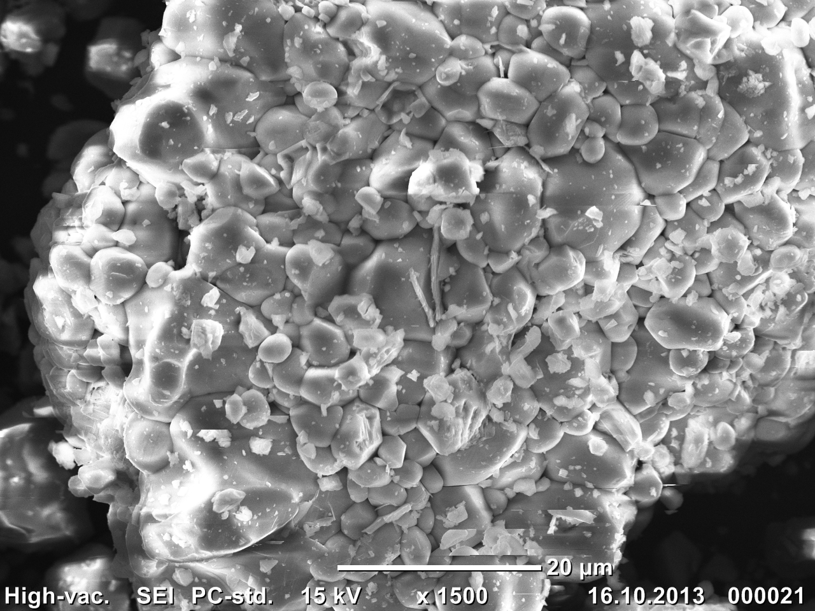

Рис.1. Мікрофотографія кераміки KBi_{0,95}Eu_{0,05}(MoO₄)₂

Завдяки близькості кристалографічних радіусів та координаційних вимог бісмуту(ІІІ) та лантанідів заміщення Bi → Ln відбувається у широких межах. Встановлено, що концентраційне гасіння фотолюмінесценції KBi_{1-X}Eu_{X}(MoO₄)₂ та K₅Bi_{1-X}Eu_{X}(MoO₄)₄ (Х = 0,005-0,500) не спостерігається при кімнатній температурі в досліджених межах вмісту легуючої добавки. На противагу, для твердих розчинів KBi_{1-X}Pr_{X}(WO₄)₂ найвища інтегральна інтенсивність люмінесценції в червоному діапазоні виявлена при мінімальному вмісті активатора – 0,1%.
Таким чином, люмінесцентні характеристики легованих Eu(ІІІ) та Pr(ІІІ) подвійних молібдатів та вольфраматів бісмуту визначаються не тільки типом кристалічного каркасу, але й локальним оточенням та координаційними вимогами активатора.

